Об утверждении итогов окружных
соревнований «Веселые старты»

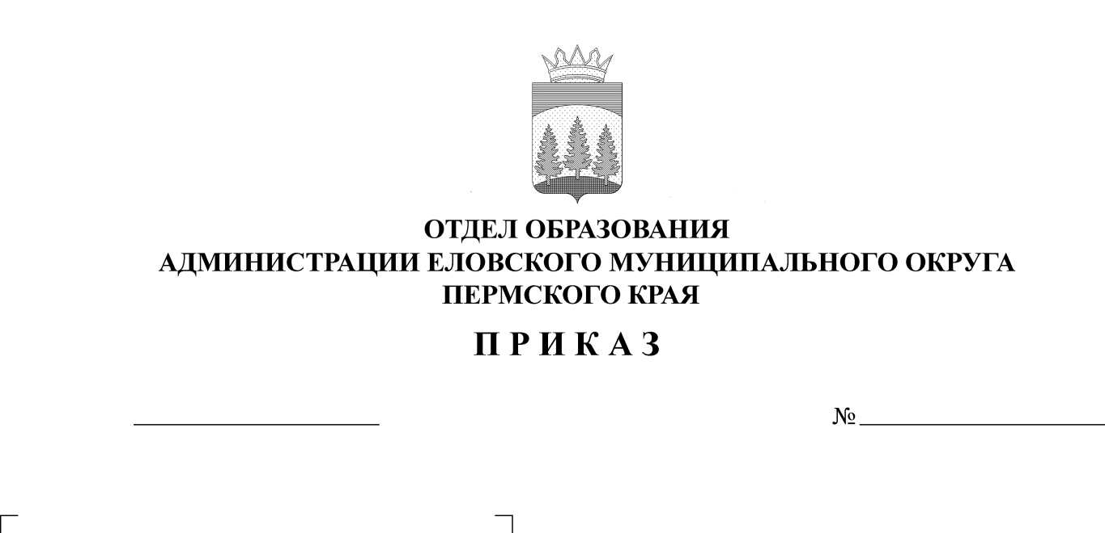
33
20.02.2025

В соответствии с планом работы и в целях совершенствования физической подготовки учащихся, выявления сильнейших команд округа, пропаганды здорового образа жизни 15 февраля 2025 г. состоялось спортивно-массовое мероприятие «Веселые старты» среди обучающихся 1-4 классов Еловского муниципального округа. На основании вышеизложенного
ПРИКАЗЫВАЮ:
1. Утвердить итоги окружных соревнований «Веселые старты» (Приложение).
2. Наградить команды, победителей и призеров грамотами.
3. Руководителям образовательных учреждений рекомендовать:
3.1. проанализировать итоги участия в окружных соревнованиях;
3.2. поощрить педагогов, подготовивших победителей и призеров соревнований.
4. Приказ Отдела образования администрации Еловского муниципального округа Пермского края от 24 января 2025 г. № 16 «О проведении окружных соревнований «Веселые старты» с контроля снять.

Заведующий В.Н. Пономарева

УТВЕРЖДЕНЫ
приказом
Отдела образования
администрации Еловского
муниципального округа
Пермского края
от 20.02.2025 № 33

ИТОГИ
окружных соревнований «Веселые старты»

В соревнованиях приняли участие 46 обучающихся из 5-и образовательных учреждений Еловского муниципального округа – Еловской СОШ, Сугановской СОШ, Дубровской СОШ, Начальной школы-детского сада № 3, Брюховской ООШ им. И.И. Злыгостева.
Соревнования прошли на территории Еловской СОШ.
Итоговая таблица результатов:
Команда | Этап №1 | Этап №2 | Этап №3 | Этап №4 | Этап №5 | Этап №6 | Итоговые баллы / место
Школа-сад № 3 | 5 | 1 | 3 | 1 | 1 | 1 | 12 | 1
Брюховская ООШ им. И.И. Злыгостева | 7 | 7 | 7 | 3 | 7 | 7 | 38 | 7
Еловская СОШ (А) | 4 | 3 | 2 | 2 | 2 | 3 | 16 | 3
Еловская СОШ (Б) | 2 | 2 | 1 | 7 | 4 | 2 | 18 | 2
Сугановская СОШ (А) | 1 | 4 | 4 | 5 | 6 | 4 | 24 | 4
Сугановская СОШ (Б) | 3 | 6 | 5 | 4 | 5 | 5 | 28 | 5
Дубровская СОШ | 6 | 5 | 6 | 6 | 3 | 6 | 32 | 6

Команды, занявшие в каждом виде программы 1-3 места, были награждены грамотами.

